ประกาศองค์การบริหารส่วนตำบลสำโรง

เรื่อง รายงานผลการประชุมสภาองค์การบริหารส่วนตำบลสำโรงสมัยสามัญ สมัยที่ ๓ ครั้งที่ ๒

ประจำปี ๒๕๖2

*****************

เพื่อเป็นการเผยแพร่ความรู้แก่ประชาชนและให้ประชาชนมีส่วนร่วมทางการเมืองมากขึ้น
รวมทั้งเข้าใจบทบาทและหน้าที่ของสมาชิกสภาองค์การบริหารส่วนตำบลสำโรง

ดังนั้น สภาองค์การบริหารส่วนตำบลสำโรง จึงขอประกาศให้ประชาชนทราบถึงผลการประชุมสภาองค์การบริหารส่วนตำบลสำโรง สมัยสามัญ สมัยที่ ๓ ครั้งที่ ๒ ดังมีรายละเอียดตามแนบท้ายประกาศนี้

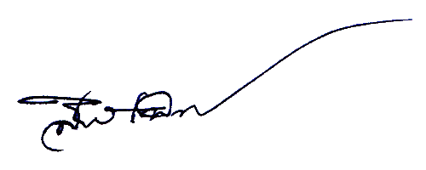
จึงประกาศให้ทราบโดยทั่วกัน

ประกาศ ณ วันที่ ๑๖ เดือน สิงหาคม พ.ศ. ๒๕๖๒

สิบโท
(สาย เนียมสันเทียะ)
ประธานสภาองค์การบริหารส่วนตำบลสำโรง

